POLSKI ZWIĄZEK NIEWIDOMYCH OKRĘG ŁÓDZKI
90-721 Łódź, ul. Więckowskiego 13, tel. 42 633-44-18, 42 630-65-60,
e-mail sekretariat@lodzki.pzn.org.pl; sekretariat.pzn@wp.pl
KRS 0000087884 konto: Bank Pekao S.A. VI O/Łódź 54 1240 3031 1111 0000 3426 6560

Realizujemy projekt: ASYSTENT PLUS II

Celem projektu jest umożliwienie aktywnego funkcjonowania oraz wzrost samodzielności osób z niepełnosprawnością wzroku w życiu społecznym poprzez wprowadzenie usług asystenta . Ułatwienie osobom niewidomym i słabowidzącym pokonywanie trudności w życiu codziennym i mobilności, łatwiejszym rozwiązywaniu problemów, podniesieniu poziomu samoakceptacji, integracji.
W ramach projektu „Asystent plus II” przewidziane jest:
– indywidualne wsparcie psychologiczne,
– indywidualne wsparcie tyflopedagogiczne,
– indywidualne wsparcie z zakresu umiejętności poruszania się osób niewidomych i słabowidzących z asystentem,
– usługi asystenta osobistego.
Beneficjentami projektu mogą być dorosłe osoby z orzeczoną niepełnosprawnością z tytułu narządu wzroku w stopniu znacznym lub umiarkowanym lub posiadające orzeczenie równorzędne zamieszkałe na terenie województwa łódzkiego, potrzebujące takiego wsparcia.

Biuro Projektu:
Polski Związek Niewidomych Okręg Łódzki,
90-721 Łódź, ul. Więckowskiego 13 tel. 42 633-44-18

_____________________________________________________________________________________________
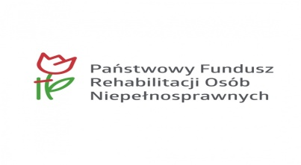
Projekt współfinansowany ze środków PFRON
pn. Asystent plus II
Umowa z nr ZZO/000366/05/D zawarta w dniu 17.05.2023r.

